**Круздицкая Юстына (Kruzdzicka Justyna)**

5 сентября 1809 г – крещение сына Адама (НИАБ 136-13-894, лист 75об, №51/1809-р (ориг)).

**НИАБ 136-13-894:** Лист 75об. **Метрическая запись №51/1809-р (ориг).**

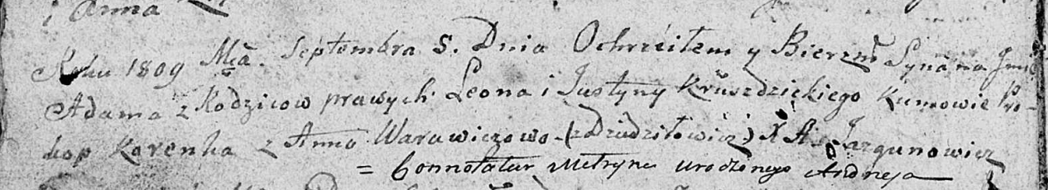

Дедиловичская Покровская церковь. 5 сентября 1809 года. Метрическая запись о крещении.

Kruszdzicki Adam – сын родителей с деревни Дедиловичи.

Kruszdzicki Leon – отец.

Kruszdzicka Justyna – мать.

Karenka Prokop – кум.

Warawiczowa Anna – кума.

Jazgunowicz Antoni – ксёндз.